技 术 交 底 书
发明名称：一种基于规则约束图和分层执行证据的风控策略测试方法及系统
本专利发明人：王挺宇、陈辰
技术交底书撰写人及技术联系人：王挺宇
电话：18225082820 FAX: ______ E-MAIL：tingyu.wang@tongdun.net

术语解释
风控决策引擎：金融机构在信贷审批、保后检查、反欺诈等场景中使用的基于规则集和决策流进行自动化风险判定的核心系统。
策略部署配置文档：描述策略完整配置的Excel文档，通常包含策略列表、规则集、规则表达式、函数定义、字段映射、风险等级配置和第三方数据接口等多个Sheet页。
策略构建报告：由策略构建或发布流水线生成的结构化报告，至少包含策略版本号、构建产物标识及哈希值、依赖组件版本、构建时间和构建状态，用于将测试对象与具体构建产物唯一绑定。
规则表达式：风控规则中用于判定风险条件的领域特定语法表达式，由中文字段名、比较运算符和阈值组成，支持AND/OR复合条件嵌套。
规则集：一组业务相关的规则集合，每条规则集通过业务场景和企业类型等路由条件归属于特定的子策略。
决策流：定义策略执行路径的流程结构，根据业务类型和企业类型等条件将请求路由到不同的子策略。
子策略：策略下的独立决策分支，一个策略可包含多个子策略（如企业子策略、个人子策略、关联企业子策略），每个子策略包含若干规则集。
第三方数据接口：决策引擎对接外部数据源的接口，用于获取企业工商信息、司法记录、征信报告等外部数据。
ETL（数据转换）：对第三方数据接口返回的原始数据进行提取、转换和加载的过程，包括字段清洗、格式转换和字段映射。
CSRF令牌：跨站请求伪造防护令牌，在浏览器会话认证中用于防止跨站请求伪造，提交测试用例时必须携带。
规则约束图：对策略部署配置文档进行多维解析后输出的结构化有向图模型，节点包括策略、子策略、规则集、规则、函数、字段和第三方数据接口，边表示路由归属、条件引用、字段依赖和数据流向等约束关系。规则约束图是测试用例自动生成和多层验证的统一输入模型。
分层执行证据：决策引擎执行测试用例时按层级产生的结构化执行数据，从宏观到微观依次为策略层决策结果、子策略层路由信息、规则集层命中详情、函数层输出值与评分、全组件执行日志五个层级，构成从整体判定到单条规则执行的完整证据链。
覆盖报告：基于测试用例与分层执行证据计算形成的结构化报告，至少包含规则覆盖率、函数分支覆盖率、决策流分支覆盖率、未覆盖对象列表、失败用例摘要以及对应的策略版本和构建产物标识。

1、介绍现有技术背景，描述已有的与本发明最相近似的实现方案
本发明要解决的技术问题是：如何以风控决策引擎的策略部署配置文档和策略构建报告为输入，将测试对象与具体构建产物唯一绑定，自动完成测试预言与测试用例生成、批量执行和多层验证，输出可追溯的分层执行证据和覆盖报告，并通过标准接口衔接受控修复能力。
本发明通过六步法实现策略测试的全链路自动化：首先联合解析策略部署配置文档和策略构建报告，构建与版本化构建产物绑定的规则约束图；然后通过规则表达式模式匹配引擎自动推导多维度测试用例集；再将用例批量提交到决策引擎；随后进行五层递进验证并形成分层执行证据；再生成覆盖报告；最后将分层执行证据和覆盖报告发送至独立的受控修复服务并接收经过验证的修复补丁，从而形成生成、验证和受控修复的协同闭环。

风控决策引擎是金融机构（银行、担保公司、消费金融公司等）在信贷审批、保后检查、反欺诈等场景中广泛使用的核心系统。其基本架构通常包括：策略层（由多个子策略组成的决策流）、规则集层（每个子策略包含若干规则集）、规则层（每条规则由一个或多个条件表达式构成）、函数层（用于评分计算和等级判定）以及外部数据源层（对接第三方数据接口获取企业工商信息、司法记录、征信报告等）。
策略在上线前需要经过严格的测试验证，确保每条规则在各种业务场景下均能正确命中或放行，函数计算结果准确，决策流路由正确，最终输出的风险预警等级符合业务预期。传统的策略测试方法主要依赖人工操作：逐条阅读策略部署文档理解规则逻辑，手工设计覆盖命中、未命中和边界值的测试用例，逐条构造测试参数并提交到决策引擎，逐一查看执行结果并与预期比对，最终手工整理测试报告。
如下详细介绍与本发明最接近的技术方案：
（1）基于历史数据的回溯测试方案
宇信科技的中国授权专利CN114168565B《业务规则模型的回溯测试方法、装置、系统及决策引擎》提出了一种基于历史生产数据的回溯测试方案：获取历史交易的输入和输出数据，将历史输入作为参数重新执行决策引擎，将当前执行结果与历史输出进行参数维度的一致性比对，从而验证规则模型的正确性。该方法在回归测试场景中具有一定价值，但测试数据依赖历史交易记录，无法覆盖尚未发生的业务场景（如新增规则的边界条件）；比对维度为参数级的平面一致性分类，不涉及决策引擎内部多层级执行结果的逐层验证；测试数据的构造缺乏对规则表达式语义的自动分析能力。
（2）基于模型驱动的测试方案
在业务规则测试领域，已有研究提出基于模型驱动的测试方案：通过可视化界面或形式化模型定义业务规则的输入输出和预期行为，由系统自动生成测试脚本并执行比对。此类方案降低了测试人员的编程门槛，但测试用例仍依赖人工定义预期行为，无法从规则表达式中自动推导边界值和条件拆解用例；验证维度为输入输出的端到端比对，不涉及决策引擎内部层级结构的逐层验证。
（3）基于模型的通用软件测试（MBT）
在通用软件测试自动化领域，基于模型的测试（Model-Based Testing）技术通过构建被测系统的形式化模型自动生成测试路径和测试用例，在嵌入式系统和协议测试中已有广泛应用。然而，风控决策引擎的策略配置具有其独特性：规则表达式采用领域特定语法（如"字段 >= 阈值 且 详情 <> 空"），涉及金额、百分比、天数、枚举状态等多种数据类型；多条规则之间存在AND/OR复合条件嵌套；策略执行结果呈层级嵌套结构（策略→子策略→规则集→规则→函数）；测试数据常依赖外部第三方数据源的模拟。这些特点使得通用软件测试方法和传统MBT技术难以直接适用。

2、现有技术的缺点是什么？针对这些缺点，说明本发明的目的
现有方案的缺点如下：
（1）测试用例设计效率低：测试人员需逐条阅读策略部署配置文档（通常为多Sheet页的Excel文件），理解每条规则的业务逻辑后手工设计测试用例，一条包含数百条规则的策略通常需要数周才能完成用例设计。
（2）边界值覆盖不充分：规则表达式中的阈值条件（如">= 30天"、"> 1000万"）需要精确的边界值测试，手工设计容易遗漏严格运算符边界（">"不含等于时应测试恰好等于的不命中场景）、AND多条件的逐一拆解验证、OR条件的分支独立覆盖等场景。
（3）多层级验证缺失：决策引擎的执行结果具有层级嵌套结构（策略→子策略→规则集→规则→函数），仅验证最终决策结果无法定位问题所在层级（是规则未命中、函数计算错误、还是决策流路由偏差），需要针对每个层级设计独立的验证策略。
（4）结果比对困难：决策引擎的输出格式（如英文标识"highriskbhjc"）与测试人员的预期表述（如"高风险预警"）存在大量语义等价但文字不同的情况，简单的字符串匹配会导致大量误判，需要支持别名映射、模糊匹配和数值容差的灵活比对机制。
本发明的目的：
提供一种基于规则约束图和分层执行证据的风控策略测试方法，以策略部署配置文档和策略构建报告为输入，构建与具体构建产物绑定的规则约束图，自动生成多维度测试用例并执行五层递进验证，输出分层执行证据和覆盖报告；所述证据和报告可通过标准接口发送至独立的受控修复服务并接收经过验证的修复补丁，从而形成生成、验证和受控修复的完整协同链路。
以某融资担保项目的保后检查策略为例，该策略包含12个规则集、82条规则、15个函数，采用本发明方法自动生成测试用例662条，从策略部署配置文档到完整测试报告的生成时间从传统人工方式的约3周缩短至约4小时；边界场景覆盖率从人工方式的约40%提升至95%以上；多层验证机制在首次验证不通过的用例中约70%可直接定位到具体层级，问题定位效率提升约6倍；语义比对引擎将误判率从15%-20%降低至约1%。上述效果数据基于该策略的完整测试验证：覆盖率按规则级（82条规则×命中/未命中/边界值）、函数级（15个函数×各分支）和决策流分支（业务类型×企业类型路由组合）三个维度加权统计，以人工测试3轮的平均结果为基线对照；误判率基于全量662条用例的逐一人工复核确认（即对每条用例的自动比对结论由测试人员独立验证，统计自动判定与人工判定不一致的比例）；表头识别准确率基于17份不同格式的策略部署文档（涵盖3家金融机构的保后、贷前、反欺诈策略）测试验证。

3、本发明技术方案的详细阐述（附图、工作原理等）
（1）对于您开发完成的产品而言，包括哪些模块，各个模块之间是如何相关连接和相互工作的？
本发明的系统包括以下七个模块（如图1所示）：
a. 策略解析模块：负责从策略部署配置文档中提取结构化信息，建立跨维度的关联关系，输出规则约束图。
b. 用例生成模块：包含表达式模式匹配引擎和用例推导引擎，负责从规则约束图自动生成覆盖规则级、函数级、决策流级和跨子策略场景的多维度测试用例集。
c. 提交执行模块：负责将测试用例批量提交到决策引擎并采集执行结果，支持会话认证管理和断点续传。
d. 多层验证模块：负责基于决策引擎的层级执行模型进行五层递进验证，从整体决策到全组件日志逐层深入。
e. 比对报告模块：包含语义比对引擎和报告生成器，负责结果的多维度语义比对和结构化报告输出。
f. 策略发现模块：负责通过决策引擎API自动发现策略的基础配置信息（版本号、业务类型等），实现新策略的快速接入。该模块在步骤S3执行前自动调用，获取策略标识和版本号等参数，避免人工配置。
g. 修复衔接模块：负责将分层执行证据、覆盖报告、测试预言版本标识和构建产物标识发送至独立的受控修复服务，接收该服务输出的经过验证的修复补丁，并将补丁应用于下一轮测试数据或执行参数；本模块不执行受控修复服务内部的问题分类、根因映射和候选补丁生成算法。
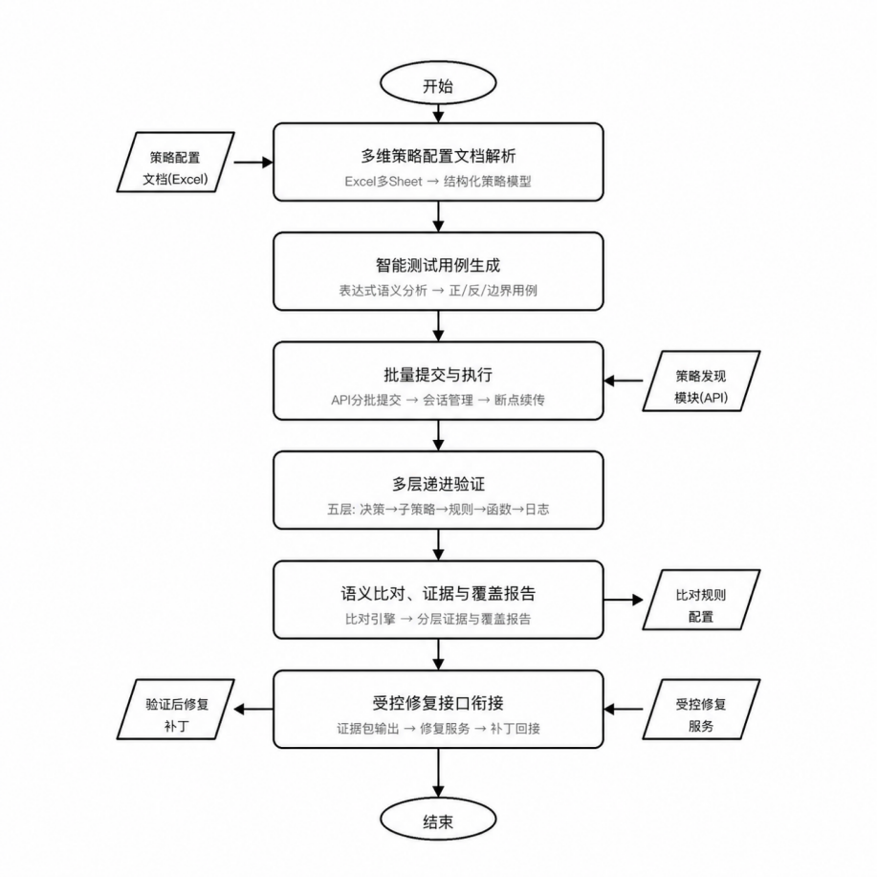
图1 系统整体流程图
本发明的方法包括六个主要步骤：
步骤 | 名称 | 说明
S1 | 多维策略配置文档解析 | 从Excel多Sheet页提取规则、函数、字段映射等结构化信息并建立跨维度关联
S2 | 智能测试用例生成 | 基于表达式语义分析自动生成正/反/边界值测试用例
S3 | 批量提交与执行 | 通过API批量提交用例到决策引擎并采集执行结果
S4 | 多层递进验证 | 基于决策引擎层级模型逐层验证执行结果
S5 | 语义比对与报告生成 | 生成分层执行证据、覆盖指标和结构化覆盖报告
S6 | 受控修复接口衔接 | 发送分层执行证据和覆盖报告，接收并应用经过验证的修复补丁

（2）步骤S1：多维策略配置文档解析（参见图1）
读取策略部署配置文档（Excel格式）和策略构建报告，校验二者的策略版本号及构建产物标识一致后，从多个Sheet页中自动提取结构化策略模型，具体包括：
（a）从"场景策略"Sheet提取策略列表，获取策略标识（policyCode）、策略名称、业务类型（bizType）等基础信息；
（b）从"规则集"Sheet提取规则集定义，包括规则集标识、适用业务场景、企业类型路由条件；
（c）从"规则"Sheet提取每条规则的编号、中文名称、表达式、命中结果（风险等级）和入参字段列表；
（d）从"函数"Sheet提取函数名称、计算逻辑描述、入参出参定义；
（e）从"字段管理"Sheet提取字段中文显示名与系统编码的映射关系（通常包含180个以上字段）；
（f）从"风险决策配置"Sheet提取风险等级名称、标识和信号等级；
（g）从"三方数据"Sheet提取外部数据接口的名称、入参出参结构、ETL（数据转换）逻辑。
对每个Sheet页进行表头行自动检测。检测算法采用关键词匹配打分机制：预定义一组表头关键词集合（约30个常见表头词汇），对Sheet页的前20行逐行扫描，统计每行的关键词命中数量作为得分，取得分最高的行作为表头行。该机制能够适应不同格式的部署文档，无需预设固定模板。在17份不同格式的策略部署文档（共计94个Sheet页）上测试验证，表头识别准确率为97.9%（92/94），2个未识别的Sheet页为纯说明性页面（不含数据表头）。
提取完成后，自动建立跨维度的关联关系：将规则表达式中引用的中文字段名映射为系统编码，将规则的入参字段与第三方数据接口的出参字段建立依赖关系，将规则集与所属策略的路由条件建立映射。最终输出规则约束图（JSON格式的有向图结构），其中节点为策略、子策略、规则集、规则、函数、字段和第三方数据接口，边为路由归属、条件引用、字段依赖和数据流向等约束关系。该规则约束图作为后续用例生成和多层验证的统一输入模型。
（3）步骤S2：基于规则表达式语义分析的智能测试用例生成（参见图1及图2）
对规则约束图中的每条规则表达式进行语义分析，通过统一的模式匹配引擎识别表达式中的条件结构，自动生成覆盖多个测试维度的测试用例集。模式匹配引擎的核心是一个可配置的模式注册表（pattern registry），每个模式定义了正则匹配规则、语义含义、命中值/未命中值/边界值构造函数。具体包括：
（a）表达式模式识别：支持识别比较运算符（>=、<=、>、<、=）与数值/百分比/天数/金额阈值的组合、枚举匹配（"为X或Y"、斜杠分隔枚举"/X/Y/"）、布尔匹配（"为是"/"为否"）、复合AND条件、复合OR条件等多种模式。模式引擎对中文全角括号、百分号等特殊符号进行归一化预处理。
（b）测试用例自动推导：对每条规则生成三类用例——正案例（构造满足所有条件的参数值，预期命中）、反案例（至少一个条件不满足，预期未命中）、边界值案例（针对阈值条件生成精确临界值：对离散整数型阈值采用N±1构造命中/未命中边界；对金额、百分比等连续型阈值采用精度偏移构造边界；对日期和时间窗口型阈值采用日期临界点构造边界）。每条用例的预期结果（命中/未命中及风险等级）由版本锁定的策略配置文档独立推导生成，不依赖也不参考实际执行结果，确保测试预期的独立性和不可篡改性。
（c）AND条件拆解：对含多条件AND的规则，逐一令单个条件不满足、其余条件满足，生成多条反案例，验证每个条件的独立作用。
（d）OR条件拆解：对含OR条件的规则，分别仅满足每个OR分支生成正案例，加全不满足的反案例，以及各分支的边界值用例。
（e）枚举内"或"防误判：对枚举值内部包含"或"字的情况（如"借款合同纠纷或民间借贷纠纷"），通过上下文判断区分"或"是枚举值的一部分还是OR运算符。
（f）负数表达式支持：支持识别和处理负数阈值（如"距到期天数 = -5天"表示已过期5天）。
（g）时间窗口边界用例：自动检测规则表达式中包含"距今≤N天"、"最近N天内"等时间窗口条件的模式，根据当前日期自动计算临界日期值——生成距今恰好N天的命中用例和距今N+1天的未命中用例，用于验证时间敏感型规则在日期临界点的行为正确性。
（h）第三方数据Mock描述自动生成：根据规则入参字段与第三方数据接口出参字段的依赖关系，为每条规则级用例自动生成结构化的Mock数据描述，指明需要模拟的数据源接口、需填充的字段列表和建议的Mock数据结构。
（i）多模块覆盖：除规则级用例外，还自动生成函数级用例（覆盖评分计算、等级判定的各分支）、决策流分支覆盖用例（验证不同业务类型和企业类型组合下的路由正确性）、策略预警等级覆盖用例（构造使最终预警等级分别为各等级的组合场景）、以及跨子策略综合场景用例。
（j）架构感知生成：在用例生成前，首先对策略的整体架构进行自动探测，区分两类典型架构并采用不同的生成策略——（j-1）三子策略架构（tripartite）：策略包含企业借款人、个人借款人、关联企业三个子策略，各子策略按业务场景（bizScenario）和企业类型（enterpriseType）的组合进行路由分发，用例生成时需覆盖所有路由组合，确保每个子策略均被独立触发和验证；（j-2）扁平架构（flat）：策略不含子策略层，规则集直接挂载在策略下，对此类架构采用三类专用生成器——规则集条件组合生成器（对规则集的入参条件采用MC/DC（修正条件/判定覆盖）和成对组合策略进行覆盖，在避免全组合爆炸的同时确保每个条件独立影响判定结果至少一次）、区域或集团专项模板生成器（针对含区域额度、集团集中度等特定业务规则自动生成区域维度的测试数据）、以及接口必填字段自检注入器（自动检测规则集依赖的第三方数据接口中必填字段缺失的场景）。架构探测通过分析策略配置中的子策略节点数量和规则集挂载层级自动完成，无需人工指定。
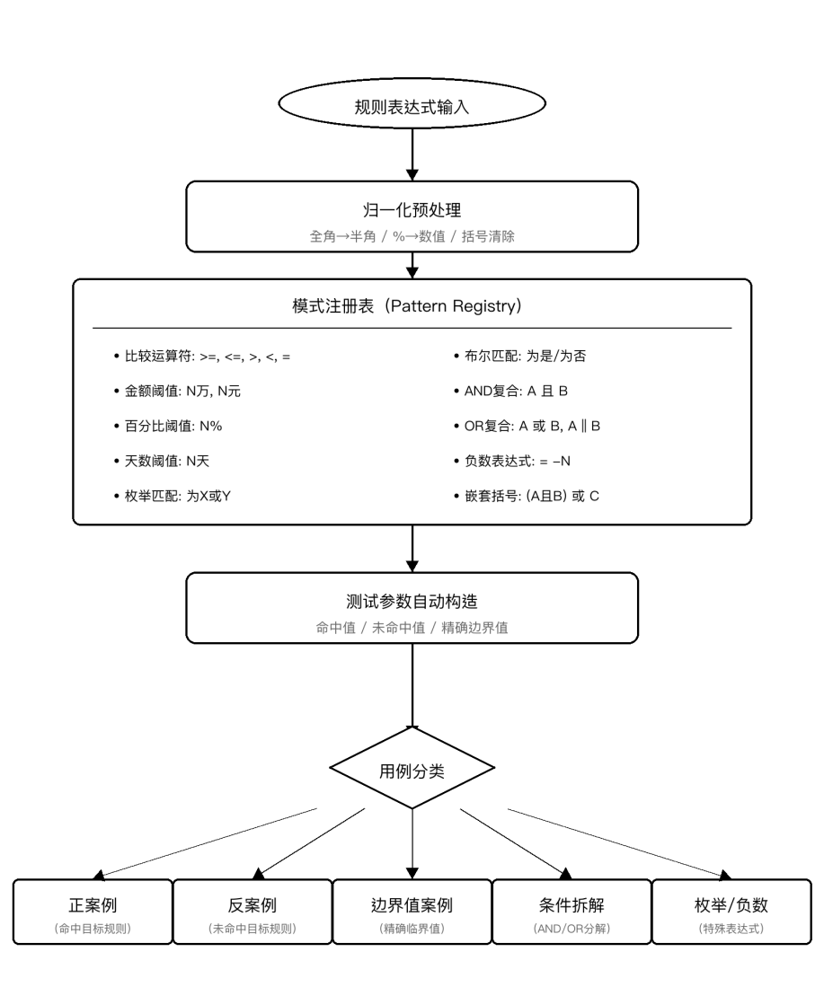
图2 规则表达式模式匹配引擎处理流程图
模式匹配引擎支持的主要表达式模式如下表所示：
表达式模式 | 含义 | 命中值示例 | 边界值
字段 >= N | 大于等于阈值 | N + 10 | N（精确阈值）
字段 > N | 严格大于阈值 | N + 1 | N（不命中边界）
字段 <= N天 | 天数上限 | N - 1天 | N（精确阈值）
字段 < N | 严格小于阈值 | N - 1 | N（不命中边界）
字段 = N | 精确匹配 | N | N ± 1
字段 为是/为否 | 布尔匹配 | 是/否 | 取反值
字段 /X/Y/Z/ | 斜杠分隔枚举 | X | 非枚举值
字段 为X或Y | 枚举匹配 | X | 非枚举值
字段 = -N天 | 负数阈值 | -N | -N ± 1
字段 <> 空 | 非空判断 | 非空数组 | 空数组
A 且 B | AND复合条件 | A、B均满足 | 逐一拆解
A 或 B | OR复合条件 | 仅满足A | 各分支边界
距今 <= N天 | 时间窗口 | 距今N-1天 | N天/N+1天日期临界

（4）步骤S3：批量提交与执行（参见图1）
将生成的测试用例通过决策引擎的测试API进行批量提交。具体包括：
（a）会话认证管理：从浏览器会话中提取CSRF令牌，提交前执行会话健康检查，令牌失效时提示重新认证。
（b）分批提交：将用例按批次（每批10~11条）提交到决策引擎测试接口，每条用例之间设置间隔时间（如800毫秒），避免并发冲突。
（c）断点续传：提交过程中如遇会话过期或网络异常，记录已完成的用例偏移量，重新认证后从断点处继续提交，无需全量重跑。
（d）结果采集：收集每条用例的执行响应，包括整体决策结果、执行记录UUID和Token。
（5）步骤S4：基于决策引擎层级执行模型的多层验证（参见图1及图3）
根据决策引擎的层级执行模型，对每条用例的执行结果进行逐层递进验证。验证层级包括：
（a）第一层——整体决策验证：从创建API的响应中提取整体决策结果（policyDealTypeName），验证最终风险等级是否符合预期。
（b）第二层——子策略验证：通过执行数据API查询nodeType=8（子策略节点），获取各子策略的Token和最终决策（finalDecision），验证正确的子策略被触发以及路由正确性。
（c）第三层——规则命中验证：通过nodeType=1（规则集服务节点）获取hitRuleList（命中规则列表），逐条验证目标规则是否命中、命中结果的风险等级是否正确。
（d）第四层——函数输出验证：通过nodeType=5（函数服务节点）获取函数的输出值和评分，验证计算逻辑的正确性。
（e）第五层——全组件执行日志验证：通过全组件日志API获取完整的执行路径，包括三方数据调用结果、ETL转换后的字段值、分支走向等，用于问题定位和深度排查。
验证过程采用"先轻后重"的策略：优先使用轻量级的API验证（第一至第四层），仅在自动验证不通过或需要排查问题时才进入重量级的全组件日志查询（第五层）。
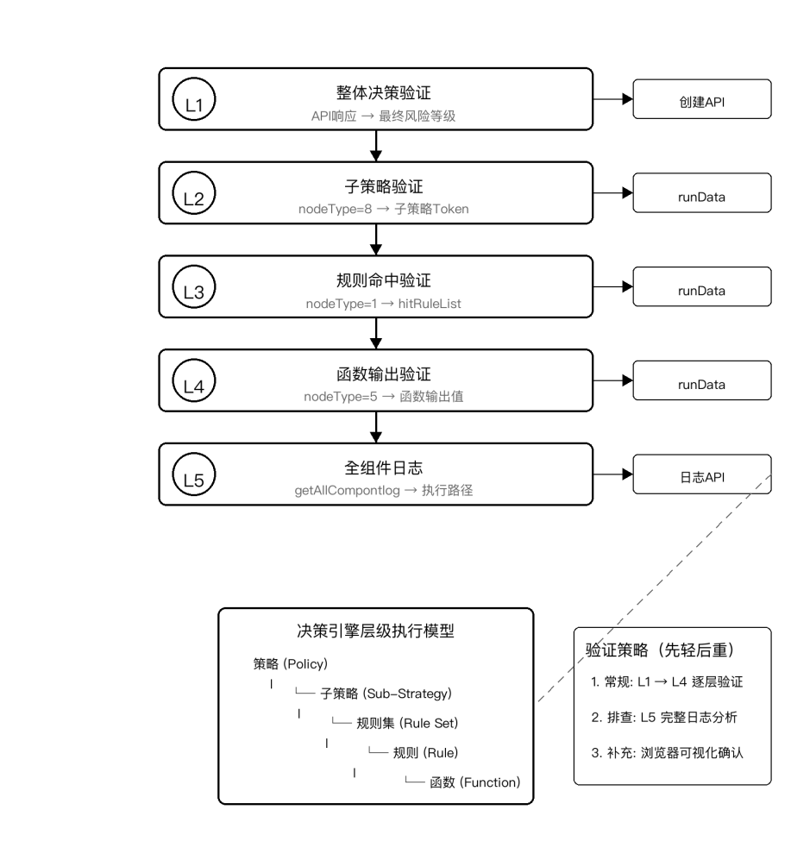
图3 多层验证层级结构图
多层验证的层级结构如下表所示：
层级 | 验证内容 | 数据来源 | API端点
第一层 | 整体决策结果 | policyDealTypeName | create API响应
第二层 | 子策略决策 | nodeType=8, finalDecision | runData API
第三层 | 规则命中详情 | nodeType=1, hitRuleList | runData API
第四层 | 函数输出与评分 | nodeType=5, 函数输出值 | runData API
第五层 | 完整执行路径 | 三方数据、ETL、分支走向 | 全组件日志API

（6）步骤S5：语义比对、分层执行证据与覆盖报告生成（参见图1及图4）
对验证结果进行语义级比对，形成分层执行证据并生成结构化覆盖报告。具体包括：
（a）多维度比对引擎：支持四种比对策略——别名组匹配（将"红色预警"与英文标识"redwarnbh"等价为同一结果）、模糊别名匹配（"中风险"可映射到"黄色预警"或"蓝色预警"等多个可能结果）、数值容差（对数值型结果允许可配置的误差范围，默认±1.0，可按规则类型收紧）、直通匹配（将"通过"与"Accept"等价为同一结果）。比对策略通过配置文件按规则类型分别定义，每条规则可指定适用的比对策略组合和容差阈值，避免宽松匹配导致误判。
（b）执行明细增量生成：将测试结果增量写入执行明细文件，每条用例的结果独立更新，不触发全量重建。执行明细包含用例编号、场景、类型、预期结果、实际结果、测试状态、执行时间、执行记录标识、测试数据和第三方数据等字段，并作为分层执行证据与覆盖报告的索引。
（c）结果格式化：实际结果按统一格式输出——规则命中写"命中：规则编号(中文名)[风险等级]"，未命中写"未命中：规则编号(中文名)"，函数输出写"函数输出：函数名(编码)+字段=值"。
（d）覆盖报告生成：根据测试用例与分层执行证据计算规则覆盖率、函数分支覆盖率和决策流分支覆盖率，记录未覆盖规则、未覆盖函数分支和未覆盖路由组合，并将覆盖结果与策略版本号、构建产物哈希值及执行记录标识关联，输出结构化覆盖报告。
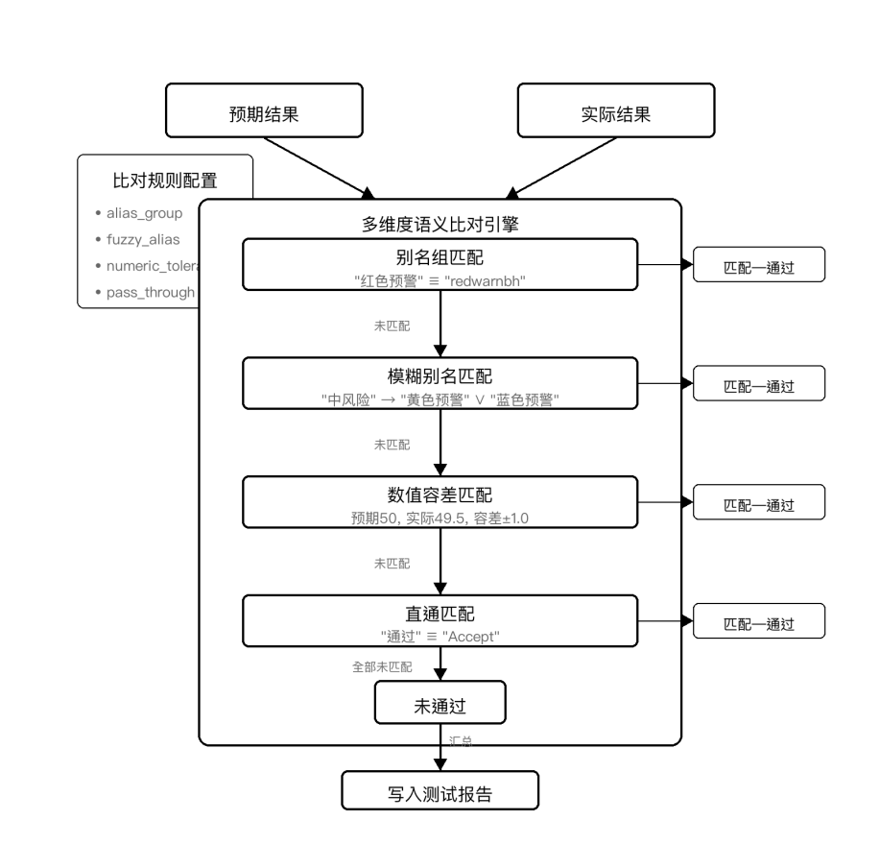
图4 语义比对引擎策略匹配流程图

（7）步骤S6：受控修复接口衔接（参见图1）
对步骤S4和步骤S5形成的分层执行证据及覆盖报告进行封装，调用独立的受控修复服务，并接收该服务输出的经过验证的修复补丁。本步骤保护测试系统与修复服务之间的证据交付、版本绑定和补丁回接关系，不重复限定受控修复服务内部的问题分类、根因映射、候选补丁生成和收敛控制算法。
（a）证据包输出：输出分层执行证据、覆盖报告、测试预言版本标识、策略版本号、构建产物标识及哈希值，并通过用例编号和执行记录标识建立关联。
（b）修复服务调用：将证据包发送至受控修复服务；受控修复服务基于证据生成并验证修复补丁后，返回补丁标识、目标用例、允许修改的测试数据或执行参数、验证结果和处置状态。
（c）补丁回接验证：测试系统仅接收状态为验证通过的修复补丁，将其应用于测试数据、第三方数据模拟配置或执行参数，并进入下一轮S3至S5验证；当前版本的测试预言不因补丁应用而被直接修改。
（d）责任边界：本发明的核心输出为分层执行证据和覆盖报告；受控修复服务的内部问题分类、修复动作映射、人工审核门禁和多轮收敛控制由独立的受控修复方法实现。
4、本发明的关键点和欲保护点是什么？
本发明的关键创新点和欲保护点如下：
（1）多维策略配置文档的结构化解析与跨维度关联建立：从多Sheet页的Excel文档中自动提取策略、规则集、规则、函数、字段映射、三方数据接口等维度的结构化信息，并建立字段中文名到系统编码的映射、规则入参到数据源出参的依赖关系。
（2）面向风控规则表达式的统一模式匹配引擎：通过模式注册表对规则表达式中的条件结构进行语义识别，支持十余种表达式模式（比较运算符、枚举、AND/OR复合条件、负数、时间窗口等），自动推导覆盖命中/未命中/边界值/条件拆解/日期临界的完整测试用例集。
（3）架构感知的多模块测试用例自动生成：在用例生成前自动探测策略架构类型（三子策略架构或扁平架构），针对不同架构采用不同的生成策略；在规则级用例基础上，自动生成函数级用例、决策流分支覆盖用例、策略预警等级覆盖用例和跨子策略综合场景用例，实现决策引擎各执行模块的端到端覆盖。
（4）基于决策引擎层级执行模型的多层验证方法：将验证层级精确映射到决策引擎的执行数据层级（策略→子策略→规则集→规则→函数），每层使用不同的API端点和数据解析策略，实现精确定位。
（5）多维度语义比对引擎：通过别名组、模糊别名、数值容差、直通匹配四种策略的组合，解决决策引擎输出格式与人工预期表述之间的语义等价判定问题。
（6）策略配置自动发现机制：通过决策引擎API自动获取策略的版本信息和配置参数，实现新策略的快速接入，显著降低测试准备成本。
（7）可追溯的端到端测试链路：将策略部署配置文档和策略构建报告绑定到同一构建产物，串联规则约束图生成、测试用例生成、执行验证、分层执行证据及覆盖报告输出；常规路径自动执行，触发认证失效或人工审核门禁时进入人工确认。
（8）测试系统与受控修复服务的标准衔接：测试系统输出带有测试预言版本、策略版本和构建产物标识的分层执行证据及覆盖报告，受控修复服务返回经过验证的修复补丁；测试系统仅负责补丁回接和下一轮验证，不重复执行修复服务内部的分类、根因映射和收敛控制。

5、其他有助于专利代理人理解本技术的资料
附：权利要求书草稿（供代理人参考）
权利要求1（独立权利要求——方法）：
一种基于规则约束图和分层执行证据的风控策略测试方法，其特征在于，包括以下步骤：S1、配置与构建绑定步骤：读取策略部署配置文档和策略构建报告，校验策略版本号和构建产物标识的一致性，提取策略、规则集、规则表达式、函数、字段映射和外部数据接口信息，建立跨维度关联并输出与构建产物绑定的规则约束图；S2、测试用例自动生成步骤：对规则约束图中的规则表达式进行语义分析，自动推导规则级、函数级、决策流级和跨子策略场景的测试用例集，并由版本锁定的策略配置生成测试预言；S3、批量提交步骤：将测试用例集提交至决策引擎并采集执行响应；S4、多层验证步骤：根据决策引擎的层级执行模型逐层验证执行结果，形成分层执行证据；S5、覆盖报告步骤：基于测试用例和分层执行证据计算规则覆盖率、函数分支覆盖率和决策流分支覆盖率，输出包含未覆盖对象列表、失败用例摘要、策略版本和构建产物标识的覆盖报告；S6、修复衔接步骤：将分层执行证据和覆盖报告发送至独立的受控修复服务，接收经过验证的修复补丁，并将所述修复补丁应用于测试数据、第三方数据模拟配置或执行参数后进入下一轮验证。
权利要求2（从属——多维文档解析）：
根据权利要求1所述的方法，其特征在于，步骤S1中所述跨维度的关联关系包括：将规则表达式中引用的字段显示名映射为系统编码、将规则的入参字段与外部数据接口的出参字段建立依赖关系、将规则集与所属策略的路由条件建立映射。
权利要求3（从属——表头自动检测）：
根据权利要求1所述的方法，其特征在于，步骤S1中对每个数据页进行表头行自动检测：扫描文档的前N行，对每行计算预定义关键词的匹配数量，将匹配数量最多的行确定为表头行，其下方的行确定为数据行。
权利要求4（从属——模式匹配引擎）：
根据权利要求1所述的方法，其特征在于，步骤S2中的模式注册表支持识别以下条件结构：比较运算符与数值、百分比、天数或金额阈值的组合，枚举匹配，布尔匹配，复合AND条件和复合OR条件，负数表达式，以及时间窗口条件；所述模式注册表对表达式进行归一化预处理，包括全角字符转半角和特殊符号替换；所述时间窗口条件是指自动检测表达式中"距今≤N天"或"最近N天内"的模式，根据当前日期计算临界日期值，生成恰好N天的命中用例和N+1天的未命中用例。
权利要求5（从属——AND/OR条件拆解）：
根据权利要求1所述的方法，其特征在于，步骤S2中对含复合AND条件的规则逐一令单个条件不满足、其余条件满足以生成多条反案例；对含复合OR条件的规则分别仅满足每个分支以生成正案例、全不满足以生成反案例；对枚举值内部包含运算符关键字的情况通过上下文判断区分枚举内容与运算符。
权利要求6（从属——Mock数据自动生成）：
根据权利要求1所述的方法，其特征在于，步骤S2中基于步骤S1建立的字段依赖关系，为每条规则级用例自动生成结构化的第三方数据模拟描述，指明需模拟的数据源接口、需填充的字段列表和数据结构。
权利要求7（从属——多模块用例覆盖）：
根据权利要求1所述的方法，其特征在于，步骤S2中还自动生成以下类型的测试用例：函数级用例，覆盖评分计算和等级判定的各分支；决策流分支覆盖用例，验证不同业务类型和企业类型组合下的路由正确性；策略预警等级覆盖用例，构造使最终预警等级分别为各等级的组合场景；以及跨子策略综合场景用例；步骤S2在用例生成前还包括架构感知步骤：自动探测策略的整体架构类型，对三子策略架构按业务场景和企业类型的组合进行路由覆盖，对扁平架构采用规则集条件组合生成器以MC/DC和成对组合策略进行条件覆盖、区域专项模板生成器和接口必填字段自检注入器。
权利要求8（从属——批量提交与断点续传）：
根据权利要求1所述的方法，其特征在于，步骤S3中提交前执行会话健康检查，提交过程中如遇会话过期或网络异常，记录已完成的用例偏移量，重新认证后从断点处继续提交。
权利要求9（从属——多层验证策略）：
根据权利要求1所述的方法，其特征在于，步骤S4中的多层验证包括五个层级：整体决策结果验证、子策略决策验证、规则命中详情验证、函数输出与评分验证、以及全组件执行日志验证；验证采用先轻后重策略，优先通过轻量级接口进行前四层验证，仅在验证不通过或需要排查时进入第五层全组件日志查询；各验证层级分别映射到决策引擎的不同节点类型。
权利要求10（从属——语义比对）：
根据权利要求1所述的方法，其特征在于，步骤S5中的多维度语义比对引擎支持以下四种比对策略的组合：别名组匹配、模糊别名匹配、数值容差匹配和直通匹配；比对策略通过配置文件按规则类型分别定义，每条规则可指定适用的比对策略组合和容差阈值，按规则类型依次尝试对应策略，匹配成功即判定为通过。
权利要求11（从属——增量报告）：
根据权利要求1所述的方法，其特征在于，步骤S5中的覆盖报告采用增量更新模式，每条用例的分层验证结果独立更新对应覆盖对象的命中状态，并记录规则覆盖、函数分支覆盖、决策流分支覆盖及未覆盖对象列表。
权利要求12（从属——策略自动发现）：
根据权利要求1所述的方法，其特征在于，还包括策略发现步骤：通过决策引擎的API自动获取策略的版本信息和配置参数，用于自动填充步骤S3中批量提交所需的策略标识和版本号。
权利要求13（从属——修复接口衔接）：
根据权利要求1所述的方法，其特征在于，步骤S6发送的内容包括分层执行证据、覆盖报告、测试预言版本标识、策略版本号、构建产物标识和执行记录标识；接收的修复补丁至少包括补丁标识、目标用例、允许修改的测试数据或执行参数、验证结果和处置状态，且测试系统仅接收处置状态为验证通过的修复补丁。
权利要求14（独立——系统）：
一种基于规则约束图和分层执行证据的风控策略测试系统，其特征在于，包括：配置绑定模块，用于读取策略部署配置文档和策略构建报告并将规则约束图与构建产物唯一绑定；用例生成模块，用于基于规则约束图生成测试预言和测试用例集；提交执行模块，用于提交测试用例并采集执行响应；多层验证模块，用于逐层验证执行结果并输出分层执行证据；覆盖报告模块，用于计算规则覆盖率、函数分支覆盖率和决策流分支覆盖率并输出覆盖报告；策略发现模块，用于获取策略版本和配置参数；修复衔接模块，用于将分层执行证据和覆盖报告发送至独立的受控修复服务，接收经过验证的修复补丁并触发下一轮验证。
权利要求15（独立——电子设备）：
一种电子设备，包括存储器和处理器，所述存储器上存储有计算机程序，其特征在于，所述处理器执行所述计算机程序时实现权利要求1至13中任一项所述的方法。
权利要求16（独立——存储介质）：
一种计算机可读存储介质，其上存储有计算机程序，其特征在于，所述计算机程序被处理器执行时实现权利要求1至13中任一项所述的方法。

